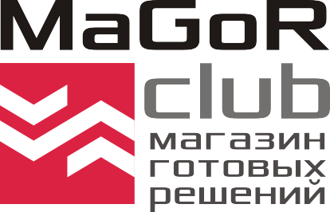
ИП Едаков Алексей Анатольевич
Юр. адрес:142184, Московская область, г. Подольск, мкр. Климовск, ул. Революции, д. 4, кв. 81
Фактический адрес: 142116, Московская область, г. Подольск, Домодедовское шоссе, д. 14
ИНН 502102695609, Р/с 40802810400000033385 Отд. «Подольское» АО «Райффайзенбанк»
БИК 044525700, К/с 30101810200000000700, ОКПО 0122307330, ОГРНИП 317507400048131
Тел.: +7 (495) 792-21-23, +7 (800) 600-51-16, e-mail: info@magorclub.ru, сайт: magorclub.ru

Эксклюзивное предложение от команды «Magorclub»:
Поиск бизнес-партнера: Продажа доли 50% действующего предприятия по вторичной переработке полимерных отходов.
Цель создания партнерства: привлечение дополнительных инвестиций, увеличение оборотных средств предприятия, запуск производства стрейч-пленки.
Стоимость инвестиций: 8 800 000 руб.
Прибыль на 10-й месяц: 3 700 000 руб.
Окупаемость: 18 месяцев.
В настоящее время предприятие производит 80-100 тн. качественной вторичной гранулы стрейч и ПВД на экструзию. С приходом партнера планируется увеличение объемов производства до 180-240 тн. готовой продукции в месяц (гранула), а также запуск производства стрейч-пленки.
Вы можете стать совладельцем одного из лучших по оснащенности производства в отрасли переработки (производство оснащено оборудованием на сумму 30 млн.руб).
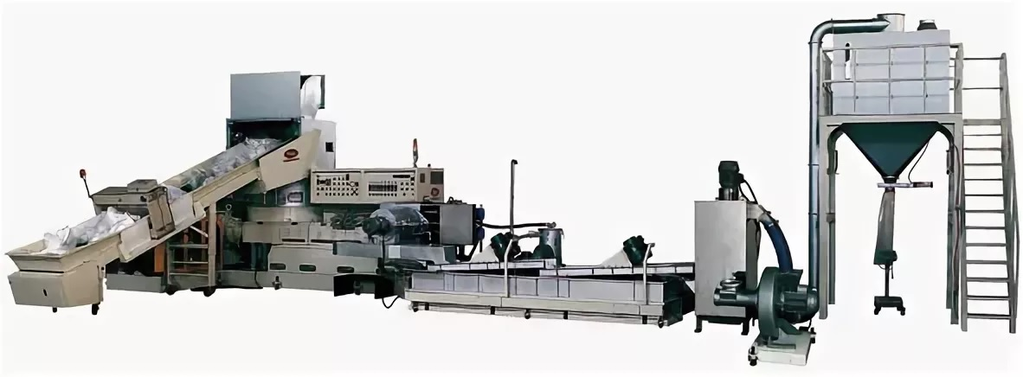
Грамотный подход к организации производства:
- Знание конъектуры рынка.
- Отлаженные сбыт и снабжение;
- Помещение, площадью 1500 м.кв. (производство) находится в собственности у владельцев бизнеса.  Отсутствие арендных платежей увеличивает конкурентоспособность предприятия на рынке. На это и сделали «упор» собственники бизнеса, планируя свою деятельность. | 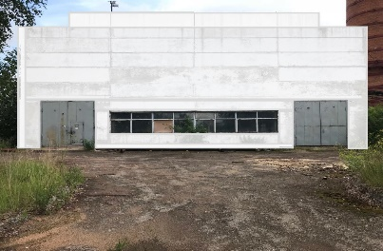

- Стоимость э/энергии составляет всего 4 руб за 1кВт/ч;
Электроэнергия – основная составляющая затрат предприятия по вторичной переработке отходов полимеров. Собственники бизнеса придали особое значение этому фактору при выборе места расположения производства.
- Низкая стоимость рабочей силы (з/п рабочего персонала 15-20 т.р.);
- Транспортная доступность: производство находится на пересечении 2-х основных федеральных трасс, соединяющих 4-е крупных региона в единую транспортную сеть, при этом центральная часть России находится в допустимой транспортной доступности от производства. Выбор места организации производства сделан не случайно: прослеживается грамотно выверенная логистическая целесообразность выбора места расположения, что только добавляет предложению инвестиционной привлекательности.
- Высокое качество организации процессов;
- Порядочность и ответственный подход к работе со стороны собственников бизнеса.
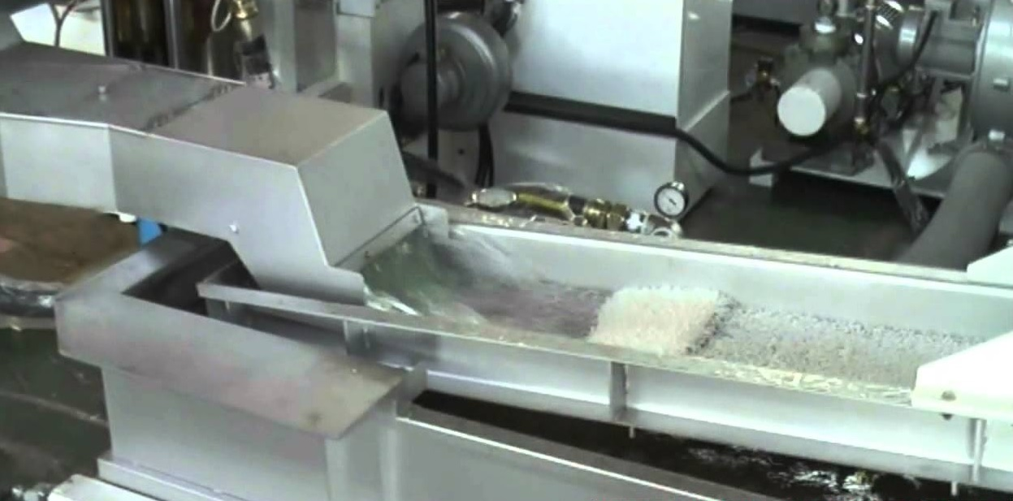
Предприятие существует 3 года. Оно зарекомендовало себя на рынке вторичных полимеров, как надежный поставщик качественной продукции.
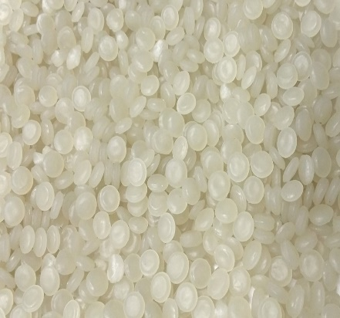 | 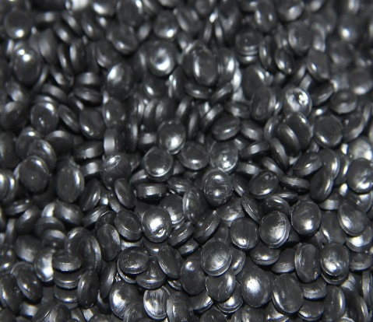 | 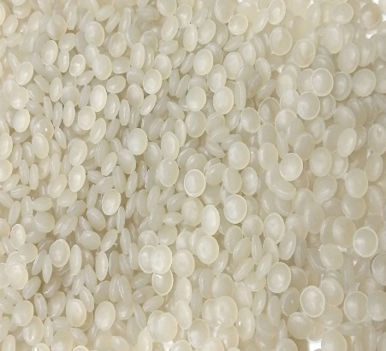
Производство оснащено высококачественным, дорогим оборудованием в исполнении из нержавеющей стали от компании EXIMPACK, реализующего оборудование лидера по производству оборудованию по переработке полимеров YE-I Machinery о.Тайвань. Полностью автоматизированная линия грануляции состоит:
2. Дробилка SWP-850, производительность 350 кг/ч. (стоимость 800 т.р)
- Флотационная ванна Bauer (нерж.) для отделения мусора от пленочных материалов (стоимость 4 млн.руб) в комплекте:
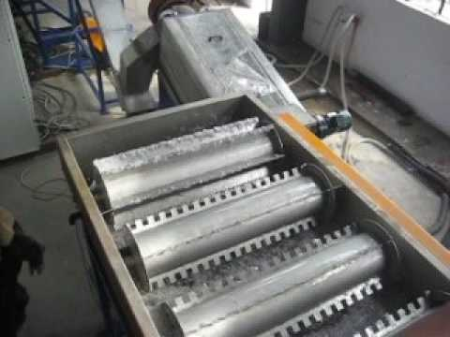 | 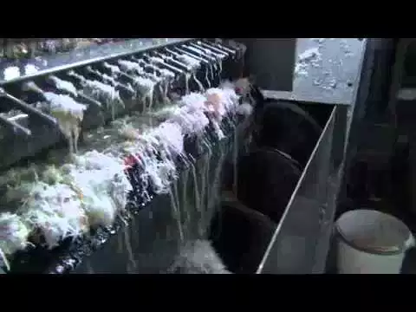
- Флотационная ванна, длина 6 м объемом 12 м.куб.;
- Барабаны с лопастями – 9 шт;
- Шнековый винт на дне ванны для отведения грязи к узлу выгрузки;
- Узел выгрузки: центрифуга, вмонтированная в корпус ванны;
- Шнековый винт, отводящий чистое сырье на следующий этап переработки.
- Наклонные центрифуги по 22 кВт (фрикционные мойки) – 2шт (стоимость 800 т.р./шт)
- Винтовые шнеки (нерж), для подачи сырья в линии 4 шт (400 т.р./шт).
- Двушнековый отжимной пресс T-200, производительность 400 кг/ч, 75кВт/ч (стоимость 6,5 млн.руб);
- Линия грануляции YDS –V100 (стоимость составляет 15 млн.руб), в комплект которой входят:
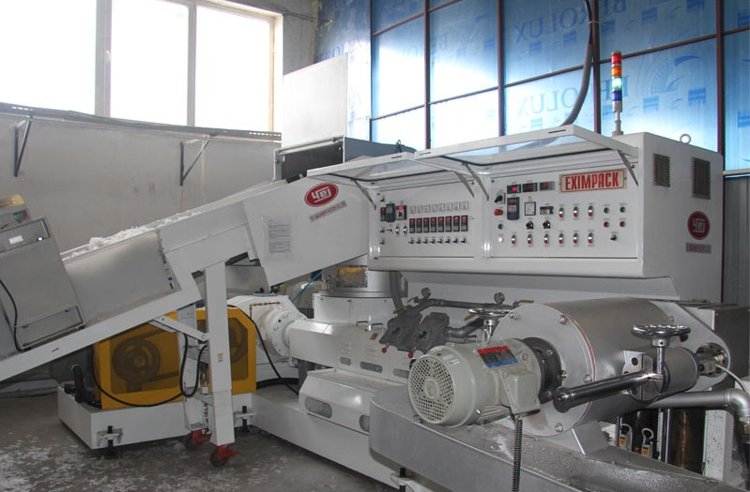
- Встроенный шредер пласт-компактор дискового типа;
- Шнековая пара с двумя зонами дегазации;
- Двухканальный цилиндрический фильтр с гидроприводом;
- Водокольцевая резка гранул с прямым приводом.

- Оборудование оснащено японским и европейским электехническим оборудованием, в том числе дорогими и надажными низкочастотными преобразователями тока фирмы SIEMENS. | 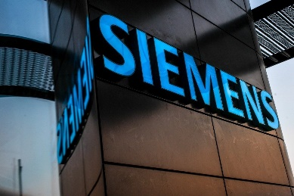
- В цеху ведется круглосуточное видеонаблюдение, позволяющее владельцам бизнеса наблюдать за работой производства в режиме on-line. | 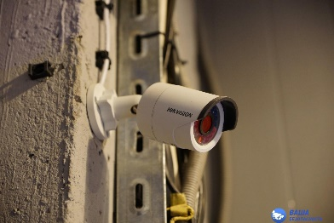

Мы организуем Вам встречу с собственниками бизнеса. Вы сможете задать им свои вопросы, посмотреть предприятие, оценить инвестиционную привлекательность бизнеса.

С Уважением, команда «Magorclub» +7 (495) 792-21-23
info@magorclub.ru 8 (800) 600-51-16

